**Syllabus**

**vroegtijdige zorgplanning**



*Het project HBC.2021.1014 “Van Cure naar Care” wordt gefinancierd door de Europese Unie in het kader van het Relanceplan-Vlaamse Veerkracht met de steun van VLAIO.*



Inhoud

Introductie 1

Wat is vroegtijdige zorgplanning? 1

Definitie vroegtijdige zorgplanning (Rietjens et al., 2018 – Wet betreffende de patiëntenrechten 2024) 1

What’s in a name? 2

Wanneer is het voeren van VZP-gesprekken aangewezen? 2

Voorbeeldcasus 4

Waarom doen we VZP? 6

Bij wie doen we VZP en wie neemt het initiatief? 6

Welke hulpverleners doen VZP? 6

Hoe ga je om met een VZP vraag? 7

Enkele begrippen die belangrijk zijn bij VZP 7

Schriftelijke wilsverklaringen 7

Zorgdoel 8

Wilsbekwaam / wilsonbekwaam 8

Palliatieve zorg 8

Terminale zorg 8

Palliatieve sedatie 8

Euthanasie 9

DNR / NTR 9

Vertegenwoordiging 9

Misvattingen over VZP 10

# Introductie

In deze module gaan we in op het thema vroegtijdige zorgplanning en proberen we volgende vragen te beantwoorden:

* WAT is vroegtijdige zorgplanning?
* WANNEER voer je een VZP gesprek?
* WAAROM is vroegtijdige zorgplanning belangrijk?
* WIE komt in aanmerking voor vroegtijdige zorgplanning en WIE is betrokken?
* HOE herken je een VZP vraag en HOE ga je ermee om?

We bespreken ook enkele begrippen die belangrijk zijn bij vroegtijdige zorgplanning en overlopen veel voorkomende misvattingen over vroegtijdige zorgplanning.

# Wat is vroegtijdige zorgplanning?

## Definitie vroegtijdige zorgplanning (Rietjens et al., 2018 – Wet betreffende de patiëntenrechten 2024)

Vroegtijdige zorgplanning (VZP) stimuleert **mensen** om voor hen belangrijke waarden te benoemen, na te denken over de betekenis en de gevolgen van een eventuele ernstige ziekte, doelen en voorkeuren te **formuleren** voor actuele en toekomstige (medische) behandelingen en zorg, en deze te **bespreken** met familie en zorgverleners.

VZP gaat in op de zorgen van mensen op **lichamelijk, psychisch, sociaal en spiritueel** vlak, moedigt mensen aan om een persoonlijke **vertegenwoordiger** aan te wijzen, om eventuele voorkeuren vast te leggen, en deze indien nodig te herzien. Op deze manier kan rekening worden gehouden met iemands actuele voorkeuren en met de toekomstige voorkeuren voor het moment dat diegene zelf niet (meer) in staat is om beslissingen te nemen.

Vroegtijdige zorgplanning is dus het **continue communicatieproces** waarbij de zorgvrager samen, met zijn arts of andere hulpverleners, zijn belangrijkste levensdoelen, waarden en wensen bespreekt voor actuele en toekomstige zorg. Als de zorgvrager dat wenst bespreekt hij dit alles natuurlijk ook met zijn naasten.

Alhoewel VZP vaak verengd wordt tot het bespreken van zorg en behandeling bij personen die al zwaar ziek zijn, is het vanzelfsprekend dat nadenken over gezondheid en ziekte en over wat kwaliteit van leven inhoudt, **voor iedereen** is.

Meer en meer burgers, ook als ze niet ziek zijn, gaan actief op zoek naar informatie over VZP en dit resulteert vaak in het hebben van een **negatieve wilsverklaring** en een **wilsverklaring inzake euthanasie**. We komen verder in deze module terug op deze termen.

Met het nadenken over zorg en het invullen van deze wilsverklaringen is het proces van VZP gestart. Het is een **eerste stap** die aangeeft dat mensen met deze zaken bezig zijn.

Dit proces zet zich verder als iemand een ernstige diagnose krijgt en zorgvrager wordt. Er volgt een dikwijls lange periode met veel emoties zoals twijfel, hoop, wanhoop, aanvaarding, ontkenning,...

Ten gevolge van het voortschrijdende ziekteproces kunnen levensdoelen, levenswensen, **prioriteiten veranderen**. Waar ‘goede levenskwaliteit’ en ‘niet afhankelijk zijn’ prioriteiten kunnen zijn als je over VZP denkt in gezonde toestand, kan ‘langer leven’ misschien prioriteit nummer één worden bij de diagnose van een levensbedreigende ziekte. Tijdens het ziekteproces kan de **voorkeur nog veranderen** naar bv. ‘comfortabel zijn’ of ‘omringd zijn door geliefden’.

Hier vroeger over nadenken en communiceren helpt om wijzigende prioriteiten gemakkelijker bespreekbaar te maken.

Vroegtijdige zorgplanning betekent **continu aandacht** hebben voor de veranderende zorgnoden en prioriteiten van de zorgvrager, zodat beslissingen over zorg en behandeling **steeds afgestemd en aangepast** worden aan de zich wijzigende situatie.

**Vroegtijdige zorgplanning is dus veel meer dan een éénmalig contact waarbij wilsverklaringen worden ingevuld of geschreven.**

## What’s in a name?

In de literatuur zijn er verschillende termen voor het begrip ‘vroegtijdige zorgplanning’ terug te vinden: ook voorafgaande zorgplanning, proactieve zorgplanning, vooruitziende zorgplanning en Advance Care Planning (ACP) worden gebruikt.

Belangrijk om te onthouden is dat al deze termen **synoniemen** zijn voor **eenzelfde zorgconcept**: tijdig praten over actuele en toekomstige zorg.

# Wanneer is het voeren van VZP-gesprekken aangewezen?

Er kunnen bepaalde **momenten** worden **vastgelegd** waarop een VZP gesprek georganiseerd wordt, bv. zes weken na de verhuis naar een woonzorgcentrum. Daarnaast is het **herkennen** **van** – soms onopvallende - **signalen** van zorgvragers die behoefte hebben aan een VZP gesprek een belangrijke factor om het VZP proces in gang te zetten of opnieuw bespreekbaar te stellen.

Signalen van de zorgvrager kunnen **direct herkenbaar** zijn (vb. ik wil een wilsverklaring opmaken), maar kunnen ook veel **discreter** zijn (vb. ik heb vannacht gedroomd over mijn overleden man).

Ook als er **misvattingen** zijn over vroegtijdige zorgplanning - vb. zoals over de geldigheid van wilsverklaringen of over wilsbekwaamheid, vertegenwoordiging - moeten hulpverleners reageren.

Vanuit VZP+, een onderzoeksproject rond de implementatie van VZP in woonzorgcentra (https://www.endoflifecare.be/vzp-project), werd een lijst ontwikkeld met **knipperlichten** die aangeven dat een VZP-gesprek nodig is of moet opgevolgd worden. Deze lijst kan gezien worden als een aanvulling van de knipperlichtenaffiche met extra knipperlichten voor het starten en opvolgen van VZP-gesprekken.

Hieronder zetten we nog eens alles op een rijtje: de knipperlichtenaffiche en de lijst.

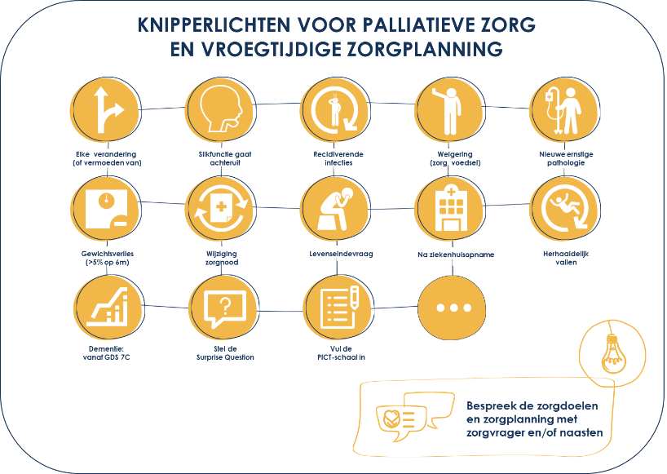

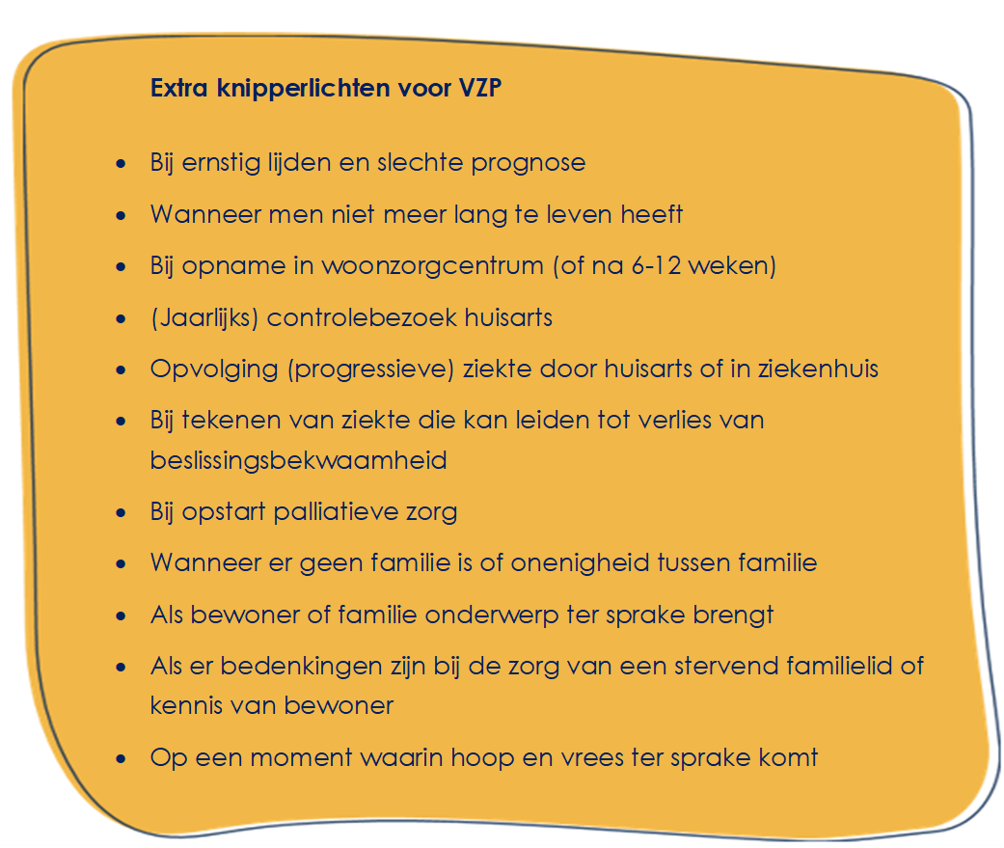

**Het doel van de VZP-knipperlichten is om zorgverstrekkers te sensibiliseren om de momenten te herkennen waarop een gesprek rond de wensen en behoeften van de zorgvrager nodig of zinvol kan zijn.**

## Voorbeeldcasus

Laat ons het continue proces dat VZP is wat nader bekijken aan de hand van een casus.

De casus die het verhaal van Simonne vertelt, wordt in vijf delen beschreven. In elk deel is er een moment waarop een VZP gesprek wordt gevoerd.

1. Simonne heeft enkele jaren geleden haar man verloren. Tijdens het ziekteproces van haar man heeft zij heel wat beslissingen voor hem moeten nemen. Ze vond dit lastig en omdat ze haar kinderen niet in dezelfde moeilijke positie wil plaatsen, heeft zij zelf het initiatief genomen om samen met haar huisarts een negatieve wilsverklaring op te maken. Zij heeft deze wilsverklaring besproken met haar kinderen en een kopie aan hen gegeven.
2. Nu is Simonne 75 jaar en ze voelt zich al enkele maanden niet goed. Ze ervaart aanhoudende buikpijn, verlies van eetlust en gewichtsverlies. Na een reeks onderzoeken wordt bij haar pancreaskanker vastgesteld. Bij de diagnose is Simonne geschokt en overweldigd door de informatie die ze krijgt. Ze heeft veel vragen over haar behandelingsopties en maakt zich zorgen over haar toekomst.

Simonne wil graag weten welke behandelingen beschikbaar zijn, wat de bijwerkingen zijn en wat de prognose is. Ze heeft ook emotionele steun nodig om haar angst en bezorgdheid te verwerken. Haar zorgbehoeften zijn gericht op het vinden van de beste behandelopties om haar kanker te bestrijden, zo lang mogelijk te leven maar ook om haar kwaliteit van leven te behouden.

In samenspraak met de oncoloog wordt een therapie van chirurgie en chemotherapie opgestart.

Heel kort na de diagnose bekijkt Simonne met haar huisarts en haar kinderen haar negatieve wilsverklaring van een paar jaar geleden, en zij herbevestigt deze.

1. De agressieve behandelingen veroorzaken bijwerkingen zoals vermoeidheid, misselijkheid en diarree.

Vier maanden na het stoppen van de chemotherapie blijft Simonne diarree hebben en ze is intussen 15 kg vermagerd. Het wordt steeds moeilijker om de dagelijkse huishoudelijke activiteiten zelfstandig uit te voeren. Simonne voelt zich moe en zwakker worden.

Simonne vraagt zich af hoe het nu verder moet en waar bij het begin van de diagnose haar doel vooral gericht was op ‘zo lang mogelijk leven’ verandert dit nu eerder naar ‘ik wil mijn kleinkind zien geboren worden, en dan zien we wel’.

Wanneer de kanker in remissie is stelt de oncoloog Simonne een ‘consolidatietherapie’ voor, waarbij de chemotherapie opnieuw opgestart wordt om de kans op terugkeer van de ziekte te verkleinen.

Alhoewel de eerste behandeling zwaar geweest is, stemt Simonne toe. Ze wil nu niet stoppen, ze wil haar kleinkind in haar armen kunnen nemen.

Bij de heropstart van de therapie wordt er extra aandacht gegeven aan de lastige symptomen die de behandeling met zich meebrengt.

Op dit moment geeft Simonne duidelijk aan dat wanneer haar tijd daar is, ze thuis wenst te sterven.

1. Na verloop van tijd wordt duidelijk dat de behandelingen niet het gewenste effect hebben gehad en dat de kanker is doorgegroeid naar de lever. Ze is nu extreem moe en heel sterk vermagerd.

De prioriteiten van Simonne zijn weer veranderd: alhoewel er nog mogelijkheden zijn (een experimentele 2de lijns-chemo) geeft Simonne nu aan dat comfort haar belangrijkste wens geworden is.

Haar kleindochter is intussen geboren en alhoewel ze het heel erg moeilijk vindt dat ze het meisje niet zal zien opgroeien, wil ze niet meer verder behandeld worden.

Gespecialiseerde palliatieve zorg wordt opgestart en de palliatieve thuiszorg wordt ingeschakeld.

1. Simonne is ondanks optimale palliatieve zorg toch niet echt comfortabel. Door doorgroei van de tumor in de lever, kunnen de galwegen niet meer aflopen. Simonne wordt geel (icterus), bovendien ontwikkelt ze ascitesvocht (vocht in de buikholte). Simonne wordt suffer, heeft veel jeuk die niet onder controle te houden is. Ook de darmkrampen zijn moeilijk beheersbaar.

Haar kinderen dringen aan op een ziekenhuisopname, maar Simonne geeft aan dat ze niet meer naar het ziekenhuis wil, dat ze thuis wil sterven.

Palliatieve sedatie wordt opgestart. Simonne sterft rustig thuis, omringd door haar dierbaren.

**De VZP gesprekken met Simonne op het ‘Van Cure naar Care’ schema.**

Toen Simonne gezond was, heeft ze een **wilsverklaring** opgemaakt (1). In deze casus wordt de wilsverklaring **nooit toegepast** omdat Simonne tot haar dood **wilsbekwaam** blijft. Toch is het een belangrijke beginstap, omdat het aangeeft dat Simonne wel bezig was met dit onderwerp.

Bij Simonne is het duidelijk dat er **vanaf situatie 2**, vanaf de diagnose, **palliatieve zorgnoden** zijn. Ze heeft psychosociale ondersteuning nodig om haar te helpen omgaan met de diagnose die ze krijgt.

Er wordt steeds aandacht gegeven aan de **veranderende zorgnoden** van Simonne, waardoor de zorg en de behandelingen telkens worden **aangepast** aan de actuele situatie. Dit gebeurt op verschillende tijdstippen als gevolg van VZP gesprekken (2-5).

In deze casus verloopt het VZP proces dus zoals het idealiter altijd zou moeten lopen.

# Waarom doen we VZP?

De doelstelling van het bespreken van levensdoelen en -wensen is om de zorg in het algemeen en de zorg rond het levenseinde **zo nauw mogelijk te laten aansluiten** bij de levenswensen, waarden en voorkeuren van de zorgvrager.

Het bespreken van behandelvoorkeuren draagt bij aan het **behoud van de autonomie** en de **waardigheid** van de zorgvragers en heeft een positief effect op de **kwaliteit van de zorg**.

Zolang een zorgvrager wilsbekwaam is, mee kan nadenken en beslissen, worden de VZP-gesprekken met de zorgvrager zelf gevoerd. Mocht de zorgvrager wilsonbekwaam worden, zullen beslissingen over zorg en behandeling genomen worden op basis van wat vroeger besproken en vastgelegd werd.

Dit betekent vaak ook een **verzachting en verlichting voor de naasten**: omdat ze weten wat de voorkeuren zijn van hun wilsonbekwame geliefde, kunnen ze beslissingen nemen die het meest aanleunen bij zijn of haar wil.

# Bij wie doen we VZP en wie neemt het initiatief?

**Iedereen** kan aan vroegtijdige zorgplanning denken, ook iemand die geen zorg nodig heeft!

Wetenschappelijk onderzoek heeft aangetoond dat zorgvragers het initiatief voor een VZP gesprek verwachten van hun hulpverleners. Het kan echter dat hulpverleners het gesprek niet durven aangaan, omdat ze zich niet bekwaam voelen, of omdat ze in de overtuiging zijn dat VZP gesprekken te confronterend zijn voor de zorgvrager. Het resultaat is dan dat de gesprekken uit de weg worden gegaan, de signalen genegeerd worden.

De hulpverleners hebben nochtans de plicht om bij **alle** **zorgvragers**, en zeker bij zorgvragers die een ernstige diagnose hebben, alert te zijn op veranderende zorgnoden en hen het belang van VZP kunnen uitleggen.

# Welke hulpverleners doen VZP?

**Alle hulpverleners, in alle zorgsettings,** hebben een taak bij vroegtijdige zorgplanning.

Dit wil zeggen dat er aandacht moet zijn voor VZP in de thuiszorg, in het ziekenhuis, in het woonzorgcentrum, in de gehandicaptenzorg, in de psychiatrische zorg, …

Sommige hulpverleners zullen actief de gesprekken voeren, maar alle hulpverleners moeten

1. de **signalen herkennen** die erop wijzen dat de zorgvrager nood heeft aan aanpassing van het zorgplan
2. **doorverwijzen** naar hulpverleners zoals de huisarts, de (palliatieve) thuisverpleegkundige, de referent palliatieve zorg, ... die de gesprekken kunnen voeren
3. **correcte basisinformatie** kunnen geven over vroegtijdige zorgplanning

# Hoe ga je om met een VZP vraag?

Wanneer je VZP knipperlichten opmerkt is het essentieel om er op te reageren:

* ga het onderwerp niet uit de weg, probeer te achterhalen met welke bezorgdheid de zorgvrager zit
* geef correcte informatie (zie verder in deze module ‘Misvattingen’)
* geef de nood door aan de hulpverlener die verantwoordelijk is voor de VZP-gesprekken of aan de huisarts

# Enkele begrippen die belangrijk zijn bij VZP

Vroegtijdige zorgplanning is gebaseerd op drie belangrijke wetten, namelijk de wet betreffende de rechten van de patiënt, de wet betreffende het recht op palliatieve zorg en de euthanasiewetgeving.

De begrippen die hieronder uitgelegd worden zijn afkomstig uit deze drie wetten. Het is belangrijk dat elke hulpverlener de correcte betekenis kent en het belang van het geven van juiste informatie inziet.

## Schriftelijke wilsverklaringen

Schriftelijke wilsverklaringen zijn documenten waarmee een wilsbekwame persoon aangeeft wat hij wel of niet meer wenst in zorg en behandeling, indien hij in een situatie komt waarbij hij definitief niet meer kan meebeslissen.

Zolang de zorgvrager **wilsbekwaam** is, wordt hij **rechtstreeks betrokken** bij de beslissingen over zorg en behandeling.

De wilsverklaringen worden **geldig** als de zorgvrager **wilsonbekwaam** wordt.

Zorgvragers zijn zelf verantwoordelijk voor de verspreiding van hun wilsverklaringen. Dit wil zeggen dat ze een ondertekende kopie geven aan hun naasten, aan hun zorgverlener(s), aan hun huisarts...

Negatieve wilsverklaring

Deze wilsverklaring wordt geldig bij wilsonbekwaamheid. Hierin beschrijft de zorgvrager wat hij in die situatie **niet meer wenst**. De negatieve wilsverklaring is **juridisch bindend en afdwingbaar**.

Positieve wilsverklaring

Hierin uit de zorgvrager positieve wensen. Vb. ‘als ik niet meer kan eten, wil ik kunstmatige voeding en vocht’.

Positieve wilsverklaringen zijn juridisch **NIET** bindend en afdwingbaar.

Wilsverklaring inzake euthanasie

Dit is meest gekende positieve wilsverklaring. Men vraagt hierin dat er euthanasie wordt uitgevoerd indien men op onomkeerbare wijze het bewustzijn verliest.

Deze wilsverklaring is **enkel geldig** als de patiënt zich in een **onomkeerbaar coma** bevindt ten gevolge van ziekte of ongeval.

## Zorgdoel

Bij het bespreken en vastleggen van zorgdoelen wordt een positief doel verwoord in de zorg.

Zorgdoelen worden vaak gebruikt in woonzorgcentra maar zijn **perfect te hanteren in andere zorgsettings**, inclusief thuiszorg.

Zorgdoel A: **Alles** doen om het leven te verlengen. Hospitalisatie is gewenst.

Zorgdoel B: **Behoud** van functies, met maximaal herstel en minimale belasting in het woonzorgcentrum. De omstandigheden waarbij hospitalisatie wel of niet gewenst is, worden ook besproken.

Zorgdoel C: **Comfortzorg**, waarbij alle zorg gericht is op comfort en kwaliteit.

## Wilsbekwaam / wilsonbekwaam

Iemand is **wilsonbekwaam** als hij de informatie van de arts/hulpverlener niet (meer) kan begrijpen, geen afwegingen kan maken, niet begrijpt wat de gevolgen van zijn besluit zijn en/of geen besluit kan nemen.

Wilsbekwaamheid is **geen zwart/wit** gegeven. Hoe belangrijker de gevolgen van de weigering van de zorgvrager zijn, hoe meer eisen er aan de wilsbekwaamheid van de zorgvrager zullen gesteld worden.

Bijvoorbeeld: eenzelfde zorgvrager zal beoordeeld worden als wilsbekwaam voor het weigeren om gewassen te worden, maar voor het weigeren om naar de nierdialyse te gaan, zal hij beoordeeld worden als wilsonbekwaam.

Het is aan de **arts** om te beoordelen over de wils(on)bekwaamheid.

## Palliatieve zorg

Palliatieve zorgis de zorg en de hulp voor mensen die niet meer kunnen genezen. Naast lichamelijke zorg is er ook ondersteuning op psychosociaal en spiritueel gebied.

Palliatieve zorg start als er palliatieve zorgnoden zijn, dit kan **vanaf de diagnose** van een levensverkortende ziekte, en zegt niets over de levensverwachting. De focus van palliatieve zorg ligt op **maximaal comfort en levenskwaliteit**.

## Terminale zorg

Terminale zorg is de zorg op het einde van iemands leven, de laatste dagen, week. De terminale fase gaat gepaard met **typische symptomen**. Terminale zorg is **geen synoniem** van palliatieve zorg. Het is er wel een klein, maar zeer belangrijk **onderdeel** van.

## Palliatieve sedatie

Palliatieve sedatie is het medisch handelen waarbij het **bewustzijn** van een terminale zorgvrager **opzettelijk verlaagd** wordt met als doel het lijden - dat niet met andere middelen gelenigd kon worden (een **refractair symptoom**)- te verlichten. Palliatieve sedatie heeft niet de intentie om het leven te verkorten, enkel om het lijden te stoppen.

## Euthanasie

De wettelijke definitie van euthanasie luidt: het opzettelijk levensbeëindigend handelen door een andere dan de betrokkene, op diens verzoek.

Dit wil zeggen dat **enkel de zorgvrager** euthanasie kan vragen, **enkel een arts** kan het uitvoeren, op herhaalde en uitdrukkelijke vraag van de zorgvrager.

Daarnaast zijn er natuurlijk nog heel wat andere zorgvuldigheidscriteria die in acht moeten worden genomen, maar daar gaan we in deze module niet dieper op in.

Elke hulpverlener heeft het recht om te weigeren om bij een euthanasievraag betrokken te worden.

## DNR / NTR

DNR staat voor ‘Do Not Resuscitate’ of ‘reanimeer niet’. De DNR-Code is een code voor **therapiebeperking**.

Aan de hand van DNR-codes wordt het beleid rond reanimatie, het niet starten en/of het stoppen van bepaalde behandelingen bij een zorgvrager uitgedrukt.

DNR-codes worden bepaald door artsen in **multidisciplinair overleg** en moeten worden besproken met de zorgvrager of diens vertegenwoordiger(s).

Waar VZP-documenten (wilsverklaringen, zorgdoelen) de zorgvrager volgen bij transfer naar een andere zorgsetting, is een DNR-code enkel geldig in de zorgsetting waarin deze DNR-code bepaald werd.

Bijvoorbeeld: de **negatieve wilsverklaring** die de zorgvrager heeft opgemaakt in de thuissituatie volgt deze in elke zorgsetting (ziekenhuis, woonzorgcentrum, ...) en wordt **in elk van deze settings van toepassing** indien de persoon wilsonbekwaam wordt. De **DNR-code** die de specialist in multidisciplinair overleg heeft gegeven aan een zorgvrager in het ziekenhuis is **niet (automatisch) van toepassing** als de zorgvrager weer thuis is. De huisarts kan daar anders over beslissen.

## Vertegenwoordiging

De rechten van de patiënt zijn persoonlijkheidsrechten, de zorgvrager oefent deze zelf uit. Als zorgvragers wilsonbekwaam worden, worden zij vertegenwoordigd door anderen die hun rechten behartigen.

De **volgorde** van vertegenwoordiging is vastgelegd in de wet.

1. De **door de zorgvrager aangewezen vertegenwoordiger** wordt vastgelegd door een door beide partijen gedagtekend en ondertekend document waaruit blijkt dat de zorgvrager het mandaat **geeft** en de vertegenwoordiger dit mandaat **opneemt**.

Er mogen verschillende vertegenwoordigers worden aangewezen, maar dan moet er een volgorde worden bepaald.

1. De door de vrederechter aangeduide ‘**Bewindvoerder over de Persoon**’. Wanneer een volwassen persoon door zijn (mentale) gezondheid niet (meer) zelf zijn zaken kan regelen, niet (meer) kan opkomen voor zijn belangen, kan deze persoon gerechtelijk beschermd worden door de aanstelling van een bewindvoerder. Deze bewindvoerder wordt enkel betrokken bij de zorgbeslissingen indien de ‘**patiëntenrechten’ werden aangevinkt** door de vrederechter.
2. Volgens **de wettelijke cascade** (in volgorde): de samenwonende partner, een meerderjarig kind, een ouder, een broer/zus.
3. De **gezondheidszorgbeoefenaar** (de arts) in multidisciplinair overleg (MDO).

**Belangrijk:** zelfs als de vertegenwoordiger de beslissingen neemt over zorg, dan nog moet de zorgvrager zelf zoveel mogelijk en in verhouding tot zijn begripsvermogen betrokken worden.

We vatten het allemaal nog eens samen in onderstaand schema.

De **taak** van de vertegenwoordiger is om de zorgvrager zo goed mogelijk te vertegenwoordigen en zijn/haar **belangen** te **behartigen** **vanuit de waarden en levensvisie** van de persoon die hij vertegenwoordigt.

Een vertegenwoordiger is dan ook best betrokken bij de gesprekken over vroegtijdige zorgplanning.

# Misvattingen over VZP

Belangrijke opvattingen waarvan zowel hulpverleners als burgers/zorgvragers verkeerdelijk overtuigd van kunnen zijn, leiden tot misvattingen over vroegtijdige zorgplanning. Het is belangrijk dat je correcte informatie geeft wanneer je dergelijke misvattingen opvangt. **Elke onderstaande titel is zo’n misvatting.**

Vroegtijdige zorgplanning gaat enkel over toekomstige zorg

De vernieuwde wet ‘Rechten van de patiënt’ (2024) is heel duidelijk: vroegtijdige zorgplanning heeft als doel de waarden, levensdoelen en voorkeuren van **ACTUELE én toekomstige** zorg te bespreken.

Het is de hulpverlener die beslist over zorg en behandeling

Nog volgens de wet ‘Rechten van de patiënt’ heeft de **zorgvrager** het **recht** om te beslissen over zijn zorg. Daarom moet hij **goed** **geïnformeerd** worden over de verschillende zorgmogelijkheden die er bestaan (ook palliatieve zorg opstarten is een mogelijkheid!), moet hij uitleg krijgen over de mogelijke complicaties, over de financiële gevolgen, .... en dit in een taal die de zorgvrager begrijpt.

Op basis van deze informatie kan de zorgvrager beslissen om **in te stemmen** met de zorg en/of therapie, halverwege een behandeling te stoppen, of om een behandeling **te weigeren**.

In de beste omstandigheden zullen de zorgvrager en de hulpverlener SAMEN beslissingen nemen - **shared decision making** - waarbij de zorgvrager expert is over zijn eigen lichaam, zijn eigen prioriteiten, en de hulpverlener expert is in de (on)mogelijkheden in zorg en behandeling.

De familie moet betrokken worden bij de VZP gesprekken

Het is, zeker bij een ziekte die aanleiding zal geven tot wilsonbekwaamheid zoals dementie, heel **sterk aangewezen** om de familie of naasten **te betrekken** bij de vroegtijdige zorgplanning. Zij zullen immers de vertegenwoordiging opnemen en mee beslissen over zorg en behandeling als de zorgvrager dit zelf niet meer kan.

**Toch is het geen juridische verplichting!**

Het is zelfs verplicht om de **toestemming** **van de zorgvrager** te vragen om de familie, de naasten te betrekken bij de VZP gesprekken.

De negatieve wilsverklaring is geldig van zodra ze is opgeschreven

De negatieve wilsverklaring is **enkel geldig bij wilsonbekwaamheid**.

Een zorgvrager kan een negatieve wilsverklaring opmaken waarin staat dat hij niet meer naar het ziekenhuis wil gaan. Indien deze zorgvrager wilsbekwaam is, en aangemeld wordt op spoedopname, is deze negatieve wilsverklaring (nog) niet geldig.

Stel, een **wilsbekwame** zorgvrager in een woonzorgcentrum heeft een negatieve wilsverklaring, waarin staat dat hij niet naar het ziekenhuis wil. De bewoner heeft plots bloed in de urine, en wil naar het ziekenhuis voor diagnose en behandeling. De wilsverklaring is op dat moment nog niet geldig en de zorgvrager moet naar het ziekenhuis gebracht worden.

Een **wilsonbekwame** zorgvrager in een woonzorgcentrum heeft als hij wilsbekwaam was een negatieve wilsverklaring opgemaakt. Daarin staat dat hij niet naar het ziekenhuis wil. De bewoner heeft plots bloed in de urine. De wilsverklaring is op dat moment geldig, de zorgvrager wordt dus **niet** naar het ziekenhuis gebracht.

Iemand met de diagnose dementie kan geen vroegtijdige zorgplanningsgesprek voeren

Dementie is een ziekte waarbij de wilsbekwaamheid van de zorgvrager steeds meer wordt aangetast. Zeker in het **beginstadium** van de ziekte is de persoon met (beginnende) dementie nog **perfect in staat** om VZP gesprekken te voeren, zelf beslissingen te nemen, zorgdoelen te bespreken, wilsverklaringen op te stellen.

Bij VZP gesprekken met personen met dementie is de **betrokkenheid van de naasten belangrijk**.

Zelfs als de ziekte verder gaat en de wilsonbekwaamheid duidelijker wordt, moet zoveel mogelijk **rekening gehouden** worden met de wilsuitingen van de zorgvrager.

De huisarts moet de negatieve wilsverklaring hebben ondertekend vooraleer ze geldig is

Dit is **niet nodig**, een negatieve wilsverklaring is ook geldig zonder handtekening van de huisarts.

Wat wel belangrijk is, is dat de inhoud van de wilsverklaring **besproken** is met de huisarts, het zorgteam én de vertegenwoordigers **zodat ze op de hoogte zijn** en ze er ook rekening kunnen mee houden.

Door een negatieve wilsverklaring te laten ondertekenen door de huisarts zal er later minder kans zijn dat de wilsbekwaamheid van de zorgvrager op het moment dat hij/zij de wilsverklaring opstelde in vraag wordt gesteld.

De ‘wilsverklaring inzake euthanasie’ is geldig bij wilsonbekwaamheid

De wilsverklaring inzake euthanasie is NIET geldig bij wilsonbekwaamheid. Deze is **enkel geldig** in een situatie van **onomkeerbaar coma**, ten gevolge van ziekte of ongeval**.**

De ‘wilsverklaring inzake euthanasie’ is geldig bij (verregaande) dementie

Ook daar is ze **niet geldig**! Dementie is geen ‘onomkeerbaar coma’.

De ‘wilsverklaring inzake euthanasie’ moet om de 5 jaar vernieuwd worden en moet geregistreerd zijn bij de gemeente om geldig te zijn

Wilsverklaringen inzake euthanasie die opgemaakt werden **na 2 april 2020** zijn **blijvend geldig**. Is de wilsverklaring opgemaakt voor die datum, dan moet ze nog eens eenmalig vernieuwd worden.

Registreren bij de gemeente mag, maar is geen verplichting: ze is ook geldig als ze niet geregistreerd werd.